一、填空题（每空1 分，共10分）

1．向一个长度为n的顺序表的第i个元素（1≤i≤n+1）之前插入一个元素，需向后移动元素的平均数目为 n/2 个(设在各个位置插入的概率相同)。
2．设p指向一个带有头结点的循环单链表head中的某个结点，则p指向表尾的条件是 p->next= =head 。
3．已知如图1所示的带权无向图，从顶点V3出发用Prim算法求该图的最小生成树时产生的第3条边为 （V4 , V6） 。
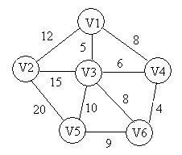
图 1
4．设s=’TEACHER’，其长度为4的子串共有 4 个。
5．一个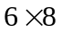的二维数组A，假设其每个元素需占据4个存储单元，则存储其全部元素需要的总存储单元数为 192 。
6．假设在有序线性表A[1..20]上进行二分查找，则找到元素A12时的比较次数为 3 。
7. 已知二叉树上共有101个结点，其中度为1的结点为6个，则树中叶子结点数目为 48 。
8．含n个顶点，e条边的有向图G，G的邻接表中含有的边结点总数为 e 。
9．执行广义表操作 GetTail[ GetHead[ ((a,b),(c,d)) ] ]后的结果为 （b） 。
10. 分析下面算法（程序段），该算法的时间复杂度是 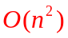 。
for (i=0;i<n;i++)
for (j=0; j<i; j++)
A[i][j]=0;

二、选择题（每小题1分，共10分）

1. 在数据结构中，从逻辑上可以把数据结构分成（ C ）
A．动态结构和静态结构 Ｂ．紧凑结构和非紧凑结构
Ｃ．线性结构和非线性结构 Ｄ．内部结构和外部结构
2. 设单链表中指针p指向结点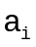，若要删除之后的结点（若存在），则需修改指针的操作为( A )
A. p->next=p->next->next;
B. p=p->next;
C. p=p->next->next;
D. p->next=p;
3．假设以I和O分别表示入队列和出队列操作，队列的初态和终态均为空，入队和出队的操作序列可表示为仅由I和O组成的序列。下列序列（ B ）是合法的。
Ａ.IIIOIOIO Ｂ.IOIIOIOO C. IOOIOIIO D. OIIOIOIO
4 ．假设用块链存储结构表示串，如果每一个块的大小为4个字符（每个字符占用一个字节），一个指针占4个字节，则一个长为15的串需要多少字节的存储空间（ C ）
A. 15 B. 20 C. 32 D. 40
5．以行序为主序存储一个10阶的上三角矩阵A[1…10,1…10]于一维数组B[0…54]中，那么A[5][8]存储在B中的下标k为( D )。
A. 20 B. 30 C. 32 D. 37
6．一棵具有35个结点的完全二叉树的深度为（ B ）。
A. 7 B. 6 C. 5 D. 8
7．已知一个图如图2所示，若从顶点a出发按深度优先搜索法遍历，则可能得到的一种顶点序列为（ B ）。
A. a b c d e f B. a b c e f d C. a e b c f d D. a e d f c b
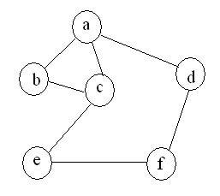
图 2
8．对图3所示的含8个元素的二叉排序树进行查找，在等概率情况下查找成功的平均查找长度为( C )
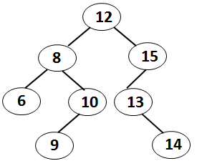
图 3
A. 2.5 B. 3.0 C. 2.75 D. 3.4
9．从未排序序列中依次取出元素与已排序序列 (可选第一个记录构成初始序列)中的元素进行比较，将其放入已排序序列的正确位置的方法是什么？( A )
A. 插入排序 B. 快速排序 C. 堆排序 D. 归并排序
10. 数据结构DS可以被形式地定义为二元组DS=（D，R），其中D是数据元素的有限集合，R是D上的（ D ）有限集合。
A．操作 Ｂ．映象 Ｃ．存储 Ｄ．关系
三．简答题（每小题分值见题首，共40分）

1.（8分）设初始序列｛12，22，16，30，2，28，4，10，20｝。将原序列调整为最小堆，请写出调整过程中经过每一次筛选后得到的序列。
12 22 16 10 2 28 4 30 20
12 22 4 10 2 28 16 30 20
12 2 4 10 22 28 16 30 20
2 10 4 12 22 28 16 30 20

2．（12分）回答下面三个问题：
（1）设某棵树的先序遍历序列为RADEBCGF，后序序列为DEABGFCR，画出对应的树；4分
解答：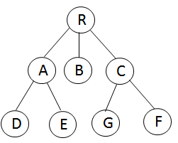
（2）将这棵树转换成二叉树，并画出来。4分
解答：
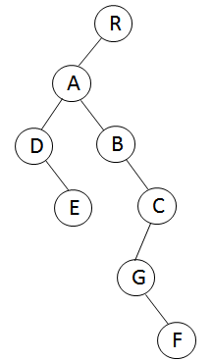
（3）由4个权值{3，9，5，7}构造一棵哈夫曼树，并画出来。4分

3．（10分）设加权有向图的如图2所示：
12

3 8
C
A
B

21 30 25 20 35

10
E
D
20

图 2
（1）写出该图的邻接矩阵（顶点按A,B,C,D,E的顺序）；3分
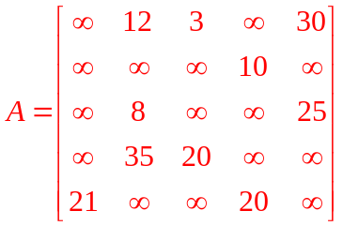
（2）利用Dijkstra算法求出A到其余各点的最短路径，填表1， 7分
表1
终点 | i=1 | i=2 | i=3 | i=4
B | 12  （A，B） | 11  （A，C，B）
C | 3  （A，C）
D | ∞ | ∞ | 21  （A，C，B，D）
E | 30  （A，E） | 28  （A，C，E） | 28  （A，C，E） | 28  （A，C，E）
Vj | C | B | D | E
S | {A，C} | {A，C，B} | {A，C，B，D} | {A，C，B，D，E}

4．（10分）设关键字序列为｛19，14，22，1, 66，21，83，27，56，15，11，50, 72｝，哈希地址空间为0~16，哈希函数为 H(key)=key % 13。
（1）用线性探测再散列解决冲突，构造哈希表（填表2）；7分
（2）求等概率下查找成功的平均查找长度ASL。3分
表2
哈希  地址 | 0 | 1 | 2 | 3 | 4 | 5 | 6 | 7 | 8 | 9 | 10 | 11 | 12 | 13 | 14 | 15 | 16
关键字值 |  | 14 | 1 | 66 | 27 | 83 | 19 | 56 | 21 | 22 | 15 | 11 | 50 | 72
比较  次数 |  | 1 | 2 | 3 | 4 | 1 | 1 | 4 | 1 | 1 | 9 | 1 | 2 | 7

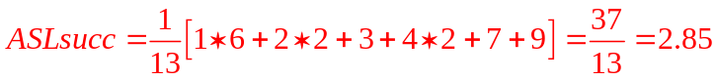

四．算法分析题（每小题分值见题首，共20分）
1．（6分）试分析链表L的结构并简述以下算法的功能。
LinkList A(LinkList L)
{
LinkList p=L;
if(L->next==L) return NULL;
else
{
while(p->next !=L) p=p->next;
return p;
}
}

答案：
1.L为带头结点的单向循环链表 。 （3分）
2.该算法的功能是：如果表不空，则查找表尾结点并返回指向它的指针；否则返回空指针。 （3分）

2．（6分）试分析链表L的结构并简述以下算法的功能。
void R(LinkList &L,ElemType x,ElemType y)
{
LNode *p,*r;
p=L;q=L->next;
while（q!=null && q->data!=x）{
p=q；
q=q->next；
}
if(q==NULL)
printf(“x 不存在！”)；
else {
r=(LinkList)malloc(sizeof(LNode));
r->data=y;
r->next=q;
p->next=r;
}
}

答案：
1.L为带头结点的单向链表。（3分）
2.该算法的功能是：如果表L中存在值为x的数据，则在其之前插入值为y的数据。（3分）

3．（4分）试简述下面算法的功能。
void AI (int n )
{
stack S; int data;
InitStack(S);
for(i=0;i<n;i++)
{
scanf(“%d”,&data);
Push(S,data);
}
while (!StackEmpty(S)) {
Pop(S,data);
printf(“%d”,data);
}
}

参考答案：该算法的功能是利用栈S将输入的n个数据逆序输出。

4．（4分）下面代码实现排序功能，请仔细阅读并回答这是哪种排序算法。
void sort(ElemType x[],int n)
{
int i,j,small;
ElemType temp;
for(i=0;i<n-1;i++)
{
small=i;
for(j=i+1;j<n;j++)
if(x[j]<x[small])
small=j;

if(small!=i)
{
temp=x[i];
x[i]=x[small];
x[small]=temp;
}
}
}

参考答案：这是简单选择排序算法。

五．算法设计题（第1小题12分，第2小题8分，共20分）
1．假设用不带头结点的循环链表表示队列Q，并且只设一个指针Q指向队尾元素（注意不设头指针）。
（1）请写出队列为空的条件；2分
Q==NULL
（2）写出入队列操作；5分
（3）写出出队列操作，并返回出队的元素。5分
typdedef struct node{
ElemType data;
struct node *next;
}Node, *Que;

Status EnQue（Que &Q, ElemType e）{
//将元素e入队Q
s=(struct node *)malloc(sizeof(Node));
s->data=e;
if(Q==NULL) {Q=s; Q->next=Q;}
else
{s->next=Q->next; Q->next=s; Q=s;}
return OK;
}

Status DeQue(Que &Q, ElemType &e) {
// 出队列算法，由参数e返回出队元素
if(Q==NULL) return ERROR;
q=Q->next;
if(Q==q)
Q=NULL;
else
Q->next=q->next;
free(q);
return OK;
}

2．编写递归算法，将二叉树中所有结点的左右子树相互交换。
typdedef struct node{
ElemType data;
struct node *lchild, *rchild;
}Node, *BiTree;

void swap(BiTree &T){
if(T)
{
swap(T->lchild);
swap(T->rchild);
p=T->lchild;
T->lchild=T->rchild;
T->rchild=p;
}
}

